Государственное профессиональное
образовательное учреждение Ярославской области
Мышкинский политехнический колледж

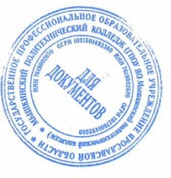
«Утверждаю»:
Директор ГПОУ ЯО
Мышкинского
политехнического колледжа
/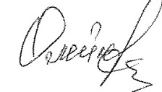Т.А. Кошелева
«30» августа 2022 г
Приказ№_____от______2022 года

РАБОЧАЯ ПРОГРАММА
профессионального модуля 01 "Эксплуатация и техническое обслуживание сельскохозяйственных машин и оборудования"

Профессия: 35.01.13. "Тракторист-машинист сельскохозяйственного производства"
Форма обучения: очная
Нормативный срок обучения: 10 месяцев

Разработчик:
преподаватель
Насыбуллин Р.М.

СОГЛАСОВАНО
НА ЗАСЕДАНИИ МК
«30» августа 2022 г.

Мышкин, 2022

